

# Python程序设计报告

设计题目：Python图书管理系统

学生姓名：杨程锦

专 业：计算机科学与技术

班 级：21-1班

学 号：2021214710

指导教师：李培培

完成日期：2022.12.23

# （一）需求和规格说明

**问题描述：**这是一个图书管理系统。可以实现显示目前所有书籍、借书、还书、查询书籍、查询用户所借的书、退出系统六个功能。

**编程任务：**

（1）建立书库，显示存储的图书及其数量，建立学生库，显示学生姓名以及其借的书名

（2）完成：显示目前所有书籍、借书、还书、查询书籍、查询用户所借的书、退出系统六个功能。

# （二）设计

## 1．设计思想

这是一个相对简单的图书管理系统，使用字典完成书籍和其数量、学生和其所借书籍的存储。借书还书等操作都是用字典和列表完成的。

## 2. 设计表示

1. 库：

time sleep(t)函数可以推迟调用线程的运行，t为推迟执行的秒数。

（2）函数：

|  |  |
| --- | --- |
| **函数名称** | **描述** |
| format() | 使任意数据转换成字符串 |
| center() | 返回一个长度为width,两边用单字符填充的字符串 |
| append() | 用于在列表末尾添加新的对象。 |
| items() | 以列表返回可遍历的元组数组。 |
| keys() | 以列表返回一个字典所有的键。 |
| remove() | 用于移除列表中某个值的第一个匹配项。 |

## 核心算法

1. 查询书籍：输入所要查询的书籍的名称，如果在图书馆里，输出数量。
2. 借书：输入学生和所借书籍的名称，遍历书籍库，如有，判断学生信息是否存储，如学生是新生，将新生信息存储，借的书数量如不为0，可以借书，同时该书的数量减1。
3. 还书：输入名字和所要返还的书籍，判断是否存储该学生信息，判断该生是否借了这本书，书籍库该书数量加1，学生库移出该学生所借的书。
4. 显示所有书籍：输出表示书籍库的字典的键和值。
5. 查询用户所借的书：输入用户名查询用户所借的书。
6. 退出系统：选择yes退出系统。

# （三）用户手册

程序显示一级菜单，提示功能：1.查询书籍 2.借书 3.还书 4.显示所有书籍 5.查询用户所借的书 6.退出系统。

选择1.查询数据：根据提示输入需要查询的书籍名称，系统弹出“正在查找请稍等”，等待几秒之后会提示你查询暑假剩余数量，并显示一级菜单。

选择2.借书：根据提示输入用户名、书名，之后系统弹出是否成功借阅以及图书馆中剩余该书的数量，并显示一级菜单。

选择3.还书：根据提示输入用户名、书名，之后系统弹出“正在还书，请稍等”，等待过后提示已还书和图书馆中剩余该书的数量，并显示一级菜单。

选择4.显示所有书籍：系统将会挨个弹出每本书声音的数量，并显示一级菜单。

选择5.查询用户所借的书：根据提示输入用户名，系统以列表形式输出该用户所有借阅的书籍，并显示一级菜单。

选择6.退出系统：结束图书馆系统进程。

# （四）调试及测试

## 1.测试结果：

显示目前所有书籍

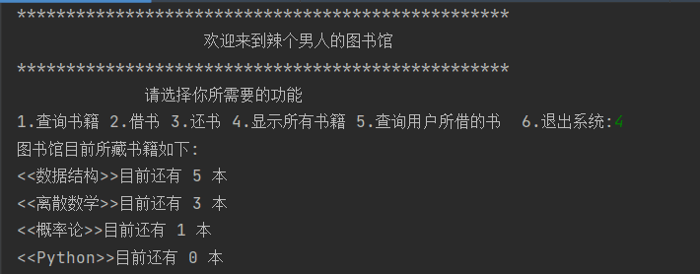

借书



查询用户所借的书



还书

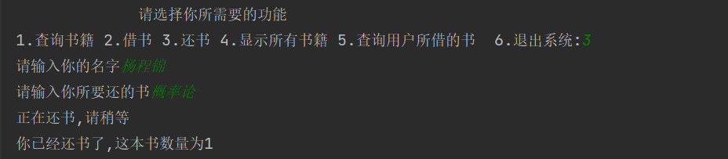

查询书籍

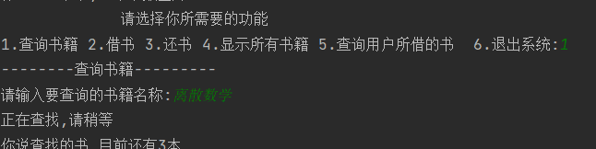

退出系统

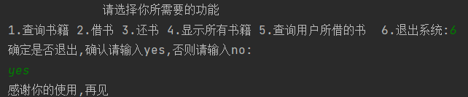

## 2.进一步改进：

（1）该图书馆管理系统主体部分是通过选择语句进行的，个人后期感觉效率并不是很高，因为如果输入的数字较大，需要判断多次较为繁琐；可以将每个功能全部封装为函数，再利用选择语句根据输入的数字进行选择调用的函数。

（2）目前该系统进支持预置用户和预置书籍信息，可以通过增加一个函数功能，使其支持增加新用户和新书籍信息。

# （五）感想

这道题并不难，应用到的都是基本的知识，但其思维和逻辑需要严密，完成代码后你要站的使用者的角度再度完善。

# 附录：

"""

图书管理系统

"""

import time

# books={书名:剩余数量}

books = {"数据结构": 5, "离散数学": 3, "概率论": 1,"Python":0}

# students_books=[name,{书}]

students_books = {"杨程锦": []}

if __name__ == "__main__":

print("*" * 50)

print("欢迎来到辣个男人的图书馆".center(50))

print("*" * 50)

while True:

choices = input(""" 请选择你所需要的功能

1.查询书籍 2.借书 3.还书 4.显示所有书籍 5.查询用户所借的书 6.退出系统:""")

if choices == '1':

# 查询书籍

print('--------查询书籍---------')

search_book = input('请输入要查询的书籍名称:')

# 遍历books

for book in books.keys():

if search_book in book:

print("正在查找,请稍等")

time.sleep(1)

if books[search_book] > 0:

print("你说查找的书,目前还有{}本".format(books[search_book]))

break

else:

print("你所查找的书,已经借完,请过段时间之后再来")

break

else:

print("对不起你所输入的书不存在,我们将在今后补充！")

elif choices == '2':

# 借书

print("欢迎来到借书页面".center(50))

flag = True

while flag:

user_name = input("请输入用户名")

borrow_book = input("请输入你所借的书名")

for book in books.keys():

if borrow_book == book:

if user_name in students_books.keys():

if books[borrow_book] > 0:

if borrow_book not in students_books[user_name]:

print(r"你已经借书<<{}>>".format(borrow_book))

students_books[user_name].append(borrow_book)

books[borrow_book] -= 1

print(r"现在<<{}>>,剩余{}本".format(borrow_book, books[borrow_book]))

flag = False

break

else:

print("对不起,你已经借了一本")

flag = False

break

else:

print("对不起你所借的书剩余{}本,请下次再来".format(books[borrow_book]))

flag = False

break

else:

students_books[user_name] = []

students_books[user_name].append(borrow_book)

books[borrow_book] -= 1

print(r"新用户( {} )已经借书<< {} >>,目前此书剩余{}本".format(user_name, borrow_book, books[borrow_book]))

flag = False

break

else:

print("对不起,你所查找的书不存在,在今后我们将会更新！")

elif choices == '3':

flag = True

while flag:

user_name = input("请输入你的名字")

repay_book = input("请输入你所要还的书")

for name in students_books.keys():

# 先去判断有没有这个人

if name == user_name:

# 判断有没有这本书在不在该用户

if repay_book in students_books[name]:

# 判断此本书书否在图书馆库里面

if repay_book in books.keys():

books[repay_book] += 1

students_books[name].remove(repay_book)

print("正在还书,请稍等")

time.sleep(1)

print("你已经还书了,这本书数量为{}".format(books[repay_book]))

flag = False

break

else:

print("此本书不在图书馆库里面,请重新输入")

break

else:

print("你所输入的书,并在你的借书目录里面,请重新输入")

break

else:

print("对不起你所输入的人不存在,请重新输入")

elif choices == '4':

# 显示所有书籍

print("图书馆目前所藏书籍如下:")

for bookkey, bookvalue in list(books.items()):

print(r"<<{}>>目前还有 {} 本".format(bookkey, bookvalue))

time.sleep(0.5)

elif choices == '5':

username = input(" 请输入你要查询的用户名")

for stu in students_books.keys():

if username == stu:

print("{}所借的书有{}".format(user_name, students_books[username]))

else:

print("你查找的用户不在")

elif choices == '6':

choice = input("确定是否退出,确认请输入yes,否则请输入no:\n")

if choice == 'yes':

print("感谢你的使用,再见")

break

if choice == 'no':

print("帮到你很开心")

else:

print('输入错误请重新输入....')